- 登陆
脚注 | 名称 | 交互
1 | 账号栏 | 输入账号
2 | 密码栏 | 输入密码
3 | 注册账号 | 进行账号注册
4 | 忘记密码 | 进行密码重置
5 | 登陆按钮 | 点击进行登陆

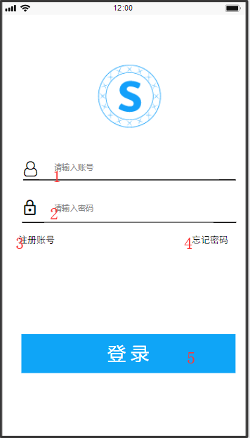
- 注册
脚注 | 名称 | 交互
1 | 返回按钮 | 返回上一页
2 | 下拉框 | 选择邮箱类型
3 | 输入邮箱 | 输入邮箱名
4 | 下一步按钮 | 进入下一页

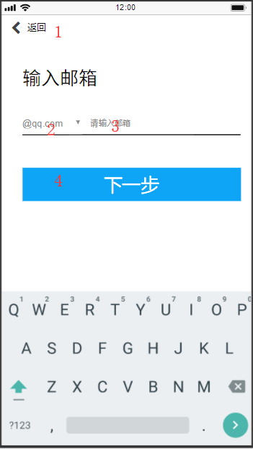
- 忘记密码
脚注 | 名称 | 交互
1 | 返回按钮 | 返回上一页
2 | 下拉框 | 选择邮箱类型
3 | 输入邮箱 | 输入邮箱名
4 | 下一步按钮 | 进入下一页

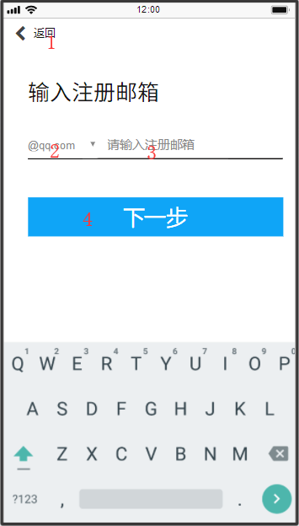
- 首页
脚注 | 名称 | 交互
1 | 菜单栏 | 点击展开菜单
2 | 搜索按钮 | 点击全站搜索
3 | 轮播图 | 查看轮播图

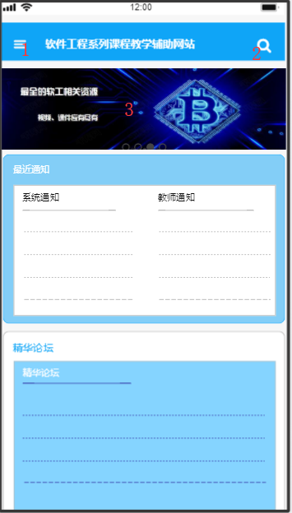
- 菜单栏
脚注 | 名称 | 交互
1 | 个人头像 | 点击进入个人中心
2 | 首页按钮 | 点击进入首页
3 | 教师按钮 | 点击进去教师页面
4 | 课程按钮 | 点击进入课程页面
5 | 安全中心按钮 | 点击进入安全中心
6 | 论坛按钮 | 点击进入论坛

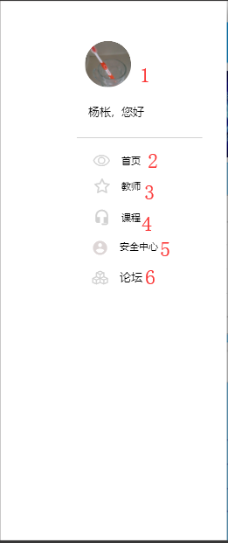

6.安全中心
脚注 | 名称 | 交互
1 | 个人信息栏 | 点击查看个人信息
2 | 手机电话栏 | 点击查看手机电话
3 | 修改密码栏 | 点击修改密码
4 | 修改问题栏 | 点击修改问题
5 | 退出登陆按钮 | 点击退出登陆

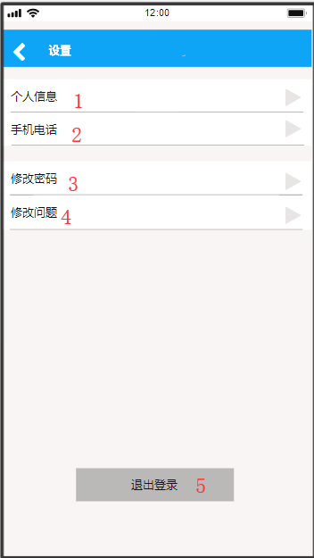

6.1 手机电话
脚注 | 名称 | 交互
1 | 更换按钮 | 更改手机电话号码

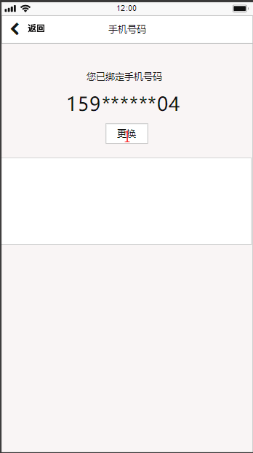

6.2 更改手机电话号码
脚注 | 名称 | 交互
1 | 号码栏 | 输入新手机号
2 | 完成按钮 | 点击保存并退出

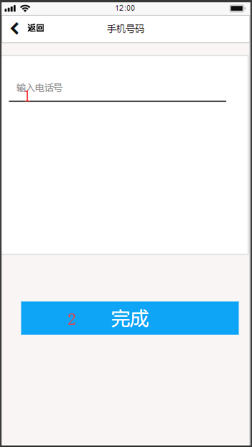

6.3修改密码
脚注 | 名称 | 交互
1 | 邮箱验证栏 | 使用邮箱证明身份
2 | 问题验证栏 | 回答问题证明身份

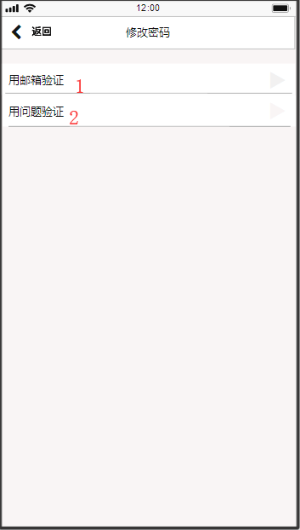

6.4修改问题
脚注 | 名称 | 交互
1 | 下拉框 | 选择密保问题
2 | 答案栏 | 输入密保问题答案

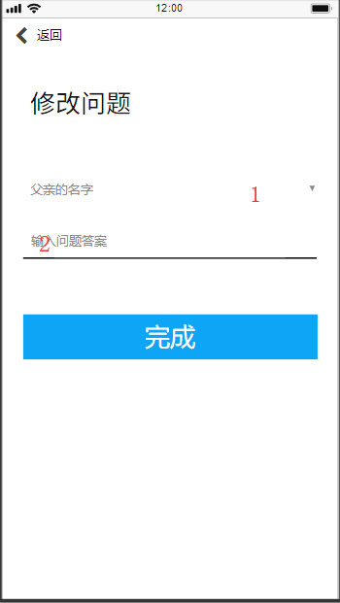

7 课程
脚注 | 名称 | 交互
1 | 进入论坛 | 点击进入课程论坛

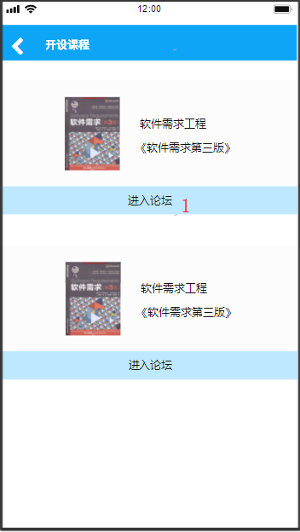

7.1 课程详情
脚注 | 名称 | 交互
1 | 课程资源按钮 | 点击进入课程资源界面
2 | 论坛按钮 | 点击进入课程论坛
3 | 查看答疑按钮 | 点击查看答疑列表

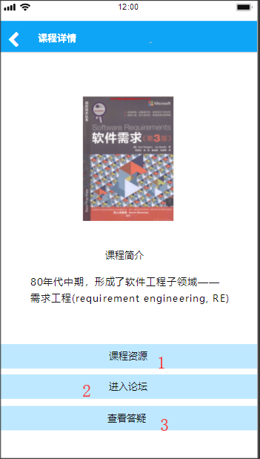

7.2课程答疑
脚注 | 名称 | 交互
1 | 答疑列表 | 点击查看某一次答疑

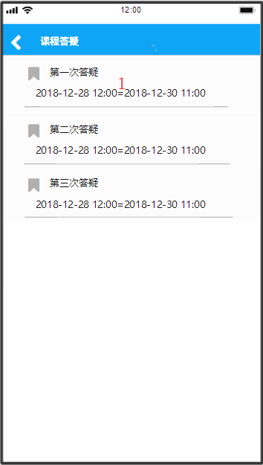

8论坛
脚注 | 名称 | 交互
1 | 提问按钮 | 点击发布帖子
2 | 关注栏 | 点击查看关注的人的发帖
3 | 推荐栏 | 点击查看推荐帖子
4 | 热榜栏 | 点击查看热门帖子
5 | 回复栏 | 点击查看回复的消息
6 | 帖子 | 点击查看具体信息

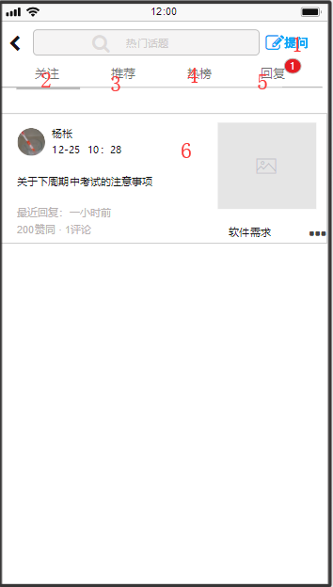

8.1 帖子详情
脚注 | 名称 | 交互
1 | 关注按钮 | 点击关注此课程
2 | 写回答按钮 | 点击回复评论

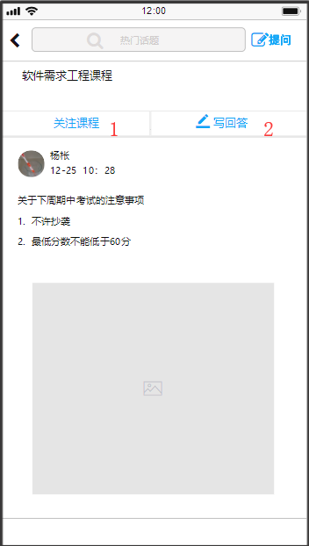

8.2 举报
脚注 | 名称 | 交互
1 | 提交按钮 | 提交回复
2 | 举报内容 | 编辑举报的内容
3 | 举报类型 | 选择举报的类型

